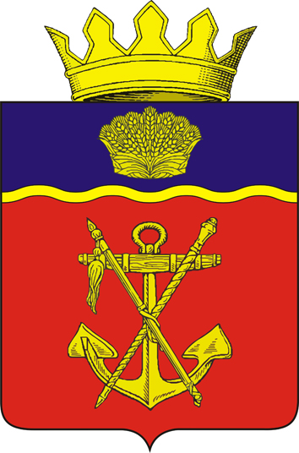

АДМИНИСТРАЦИЯ

КАЛАЧЁВСКОГО МУНИЦИПАЛЬНОГО РАЙОНА

ВОЛГОГРАДСКОЙ ОБЛАСТИ

ПОСТАНОВЛЕНИЕ

От 27.08.2020 №673

О внесении изменений в постановление администрации Калачевского муниципального района от 12.05.2020г. №361 «О мерах по поддержке арендаторов земельных участков, расположенных в границах Калачевского муниципального района Волгоградской области, государственная собственность на которые не разграничена, и земельных участков, находящихся в муниципальной собственности Калачевского муниципального района Волгоградской области»

В целях поддержки арендаторов земельных участков, расположенных в границах Калачевского муниципального района Волгоградской области, государственная собственность на которые не разграничена, и земельных участков, находящихся в муниципальной собственности Калачевского муниципального района, в период действия режима повышенной готовности функционирования органов управления, сил и средств территориальной подсистемы Волгоградской области единой государственной системы предупреждения и ликвидации чрезвычайных ситуаций в связи с распространением новой коронавирусной инфекции, вызванной 2019-nCoV, с учетом постановления Правительства Российской Федерации от 03.04.2020г. №434 «Об утверждении перечня отраслей Российской экономики, в наибольшей степени пострадавших в условиях ухудшения ситуации в результате распространения новой короновирусной инфекции», руководствуясь Уставом Калачевского муниципального района Волгоградской области, администрация Калачевского муниципального района Волгоградской области
постановляет:
1. Внести в постановление администрации Калачевского муниципального района от 12.05.2020г. №361 «О мерах по поддержке арендаторов земельных участков, расположенных в границах Калачевского муниципального района Волгоградской области, государственная собственность на которые не разграничена, и земельных участков, находящихся в муниципальной собственности Калачевского муниципального района Волгоградской области», следующие изменения:
1)исключить первый абзац пункта 1 постановления;
2)дополнить постановление новым пунктом 2 следующего содержания:
«2. Установить, что арендаторы земельных участков, находящихся в муниципальной собственности Калачевского муниципального района Волгоградской области, предоставленных для целей эксплуатации объектов капитального строительства, осуществляющие виды экономической деятельности, включенные в перечень отраслей российской экономики, в наибольшей степени пострадавших в условиях ухудшения ситуации в результате распространения новой коронавирусной инфекции, утвержденный постановлением Правительства Российской Федерации от 03 апреля 2020 г. N 434 «Об утверждении перечня отраслей российской экономики, в наибольшей степени пострадавших в условиях ухудшения ситуации в результате распространения новой коронавирусной инфекции», на основании обращений таких арендаторов получают отсрочку уплаты арендной платы, предусмотренной в 2020 году, с 01 апреля по 30 ноября 2020 г., и возможность ее уплаты равными частями, размер которых не превышает размера половины ежемесячной арендной платы по договору аренды, в сроки, предусмотренные договорами аренды в 2021 - 2022 годах, но не чаще одного раза в месяц, или на иных условиях, предложенных арендаторами, по согласованию сторон;
в отношении арендаторов, указанных в настоящем пункте, меры ответственности в связи с несоблюдением ими порядка и сроков внесения арендной платы (в том числе в случаях, если такие меры предусмотрены договором аренды) в связи с отсрочкой не применяются».
3) пункты 2-4 считать пунктами 3-5 соответственно;
4) в пункте 3 слова «пункт 1» в соответствующих падежах заменить словами «пункта 1, 2» в соответствующих падежах.
2. Настоящее постановление вступает в силу со дня его подписания, подлежит официальному опубликованию и распространяет свое действие на отношения, возникшие с 01 апреля 2020г.
3. Контроль исполнения настоящего постановления возложить на первого заместителя главы Калачевского муниципального района Н.П. Земскову.

Глава Калачёвского
муниципального района П.Н. Харитоненко

